**吐鲁番市高昌区南部矿区19号饰面石材大理岩矿采矿权简介**

新疆国源土地矿产资源交易中心

2022年9月

**目 录**

一、概述 1

（一）基本情况 1

（二）位置、交通、通讯及自然地理经济概况 2

（三）以往地质勘查工作程度及质量简评 4

二、地质矿产概况 5

（一）区域地质概况 5

（二）矿区地质概况 6

（三）拟出让采矿权矿产特征 8

（四）资源量 11

（五）开采技术条件 12

吐鲁番市高昌区南部矿区19号饰面石材大理岩矿采矿权简介

# 一、概述

## （一）基本情况

为促进矿产资源勘查开采，按照相关法律法规和规定，报吐鲁番市人民政府批准，并经吐鲁番市自然资源局局务会研究决定，委托新疆国源土地矿产资源交易中心对该采矿权按照相关规定和程序进行公开挂牌出让。

拟出让采矿权名称：吐鲁番市高昌区南部矿区19号饰面石材大理岩矿

出让人：吐鲁番市自然资源局

拟出让采矿权拐点坐标（2000国家大地直角坐标系）：

序号 X Y

1、4661259.596,30425294.60；

2、4661220.646,30426403.93；

3、4660847.972,30426390.86；

4、4660886.909,30425281.89。

拟出让采矿权面积：0.40平方千米

开采矿种：饰面石材大理岩矿

产品方案：大理岩荒料。荒料块度≥100×50×40cm，体积≥0.2m3。

限采标高：1047-1097米

资源量：矿石量413.59 万立方米，荒料量 94.18 万立方米。

设计生产规模：开采饰面石材荒料5万m3/a

设计服务年限：18.03年

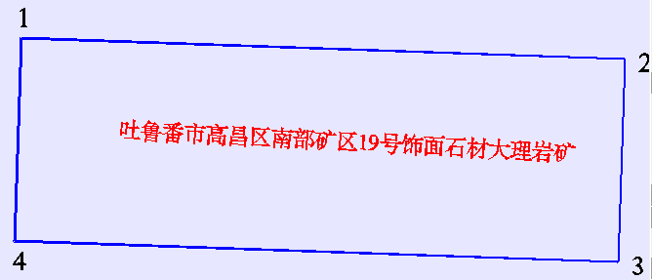

**拟出让采矿权范围示意图**

## （二）位置、交通、通讯及自然地理经济概况

### 1、位置、交通、通讯

矿区位于吐鲁番市 190°方向，直线距离约 75 公里的大热泉子附近，行政区划隶属新疆吐鲁番市高昌区管辖，中心地理坐标（2000国家大地坐标系）：东经 89°06′14″,北纬 42°04′52″。

从吐鲁番市高昌区出发，向西南方向沿着 010 乡道、052 县道前行大约 10 公里左右到达艾丁湖镇，继续向西南方向沿着 801 乡道前行 5 公里后，沿着向南的砂石简易公路前行 100 公里左右，右转进入山区便道，沿路前行大约 25 公里后到达矿区，总里程约 145 公里左右，其中柏油路 15 公里，简易公路 130 公里。交通较为便利。

区内大部分地区已覆盖移动通讯信号，通讯畅通。

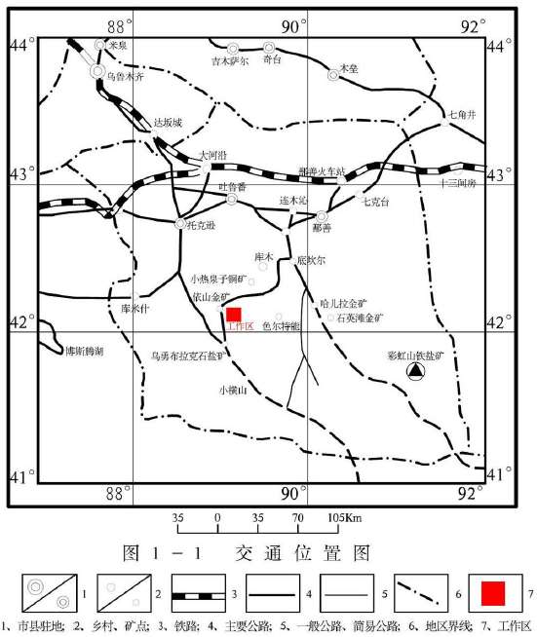

**交通位置图**

### 2、自然地理经济概况

矿区地貌为坡度缓、比高小的低山丘陵区，总体地势东高西低，北高南低。海拔在1060～1235m 之间，高差一般为20～60m，地形较平坦，地表呈丘陵状，通视条件极好。

区内气候属于典型的干旱大陆性气候，干旱、少雨、多风、温度变化大。本区气温最高为6～8 月，温度一般在40℃以上，最高可达50℃；最低为12月至翌年2 月，一般零下10℃左右，最低零下28.7℃左右，日温差和年温差均大，全年10℃以上有效积温5300℃以上，无霜期长期达210 天左右。由于区内四季干燥，冬冷夏热，降雨量极少，年平均降雨量10～25毫米，地表无常年流水，只在暴雨后有洪水流过，冬季很少降雪，适合一年四季开采。

区内没有居民点，主要生产物资需靠吐鲁番市、托克逊县、鄯善县等地供给。

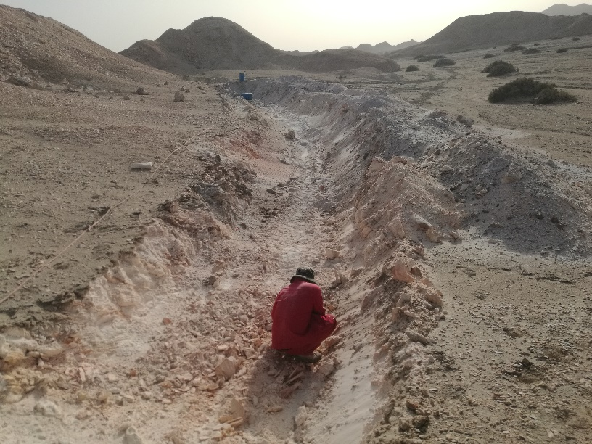

**地形地貌特征**

### 3、拟出让采矿权限制性功能区的分布

矿区范围内没有功能区设置和矿业权纠纷，不占生态红线、基本农田和保护区。

## （三）以往地质勘查工作程度及质量简评

1、1993-1996 年，新疆地矿局十一地质大队在调查区东部进行了新疆鄯善县克孜勒塔什塔格、阔台克力克能尔格孜等6 幅1:5 万区域地质矿产调查工作，发现了小热泉子铜矿、哈尔拉金矿。

2、2002－2005 年，新疆地矿局物化探大队在调查区西南及北部进行了1:5 万普查，通过化探普查工作进一步突出反映了金、铜、钨等元素局部异常，发现了忠宝钨矿、彩虹铜矿、苏贝什金矿、乔尕金矿等，圈定出较好的金、钨、铜矿体，初步成果显示区内成矿地质条件良好。

3、2019 年吐鲁番自然资源局面向全国进行公开招投标实施了三批非金属矿产的矿产勘查工作，在周边正在实施或已提交了一批大理岩、花岗岩矿产地。在本矿区周边已有正在开展或以成型的饰面石材大理岩矿、花岗岩矿，为本次勘查工作提供了重要的参考。

4、2019~2020年，吐鲁番市自然资源局通过招标方式，优选新疆地矿局第一地质大队对吐鲁番市高昌区南部矿区19号饰面石材大理岩矿分阶段进行了地质勘查工作（属第三批），发现可供开发的矿产地1 处，编制了《吐鲁番市高昌区南部矿区19 号饰面石材大理岩矿详查报告》，共求得控制资源量+推断资源量为：矿石量413.59 万立方米，荒料量94.18 万立方米。矿体达到中型规模。

# 二、地质矿产概况

## （一）区域地质概况

**1、区域地层**

区域出露地层由老到新主要为：滹沱系兴地塔格岩群，下志留统乌勇布拉克组，上志留统孔雀沟组，下泥盆统阿尔彼什麦布拉克组，中泥盆统阿拉塔格组，中泥盆统萨阿尔明组、上泥盆统哈孜尔布拉克组及第四系。

**2、区域构造**

区域断裂构造比较发育，总体呈北西～南东向延伸，其中主要区域性断裂为拱拜子大断裂，位于区域北东部，呈北西向延伸，断层面总体北倾，倾角约65°。矿区位于拱拜子断裂南部，受区域性大断裂影响，区内短轴背向斜及次级断裂发育，走向与区域构造线方向一致。

**3、区域岩浆岩**

区域内侵入岩发育，主要为元古代、早石炭世、晚石炭世侵入岩。

**4、区域矿产**

区域内矿产丰富，非金属典型矿点主要有吐鲁番市高昌区南部大理岩饰面石材矿（Ⅵ区）、哈孜尔布拉克石灰岩矿，伊北方解石矿点等。

## （二）矿区地质概况

**1、地层**

矿区内出露地层为中泥盆统萨阿尔明组第二岩性段(D2*s*2)，该地层为矿区重要地层，主体呈东西向延伸，南倾，倾角27°～65°，主要岩性为条带状细粒大理岩、细粒大理岩、大理岩化灰岩、绢云母绿泥石英片岩、钙质石英片岩等。整体地层倾角较平缓，局部受断层影响倾角较大，地表受第四系洪冲积物影响由东向西地层总体宽度逐渐变小，岩石颜色由单一到多样性变化。地层普遍发育片理化、绢云母化，局部硅化强烈。在矿区南部已圈定出一条饰面石材大理岩矿体，该矿体是片理化大理岩中透镜体，整体岩层较完整，片理不发育。

**2、构造**

（1）断裂

F4断裂穿过矿区东南部，导致周围的大理岩在倾向上有错位，断层附近大理岩节理裂隙较多，多呈破碎块状。

（2）节理

矿区受区域构造影响岩石节理较发育，主要是后期的构造节理，按其产状可分为斜向节理和倾向节理两类，此外还有表生节理及风化作用形成的裂隙。根据矿区节理裂隙发育程度，以节理裂隙层面率统计结果划分为节理裂隙不发育区及节理裂隙发育区，≤2.0 条/米为节理不发育区(Ⅰ)，＞2.0 条/米为节理发育区(Ⅱ)。

**3、岩浆岩**

区内侵入岩不发育，仅在外围见少量中酸性脉岩分布。

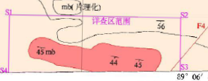

**矿区平面地质略图**

## （三）拟出让采矿权矿产特征

**1、矿体特征**

通过地表地质测量、节理裂隙统计、勘查线剖面测量、探槽揭露、浅部钻探验证、试采等手段，在工作区内圈定1 个饰面石材大理岩矿体。



**矿体平面分布图**

矿体产于中泥盆统萨阿尔明组第二岩性段大理岩中，编号为L1矿体。矿体呈正地形产于地表，地表露头一般，矿体西中部局部地段被第四系覆盖，覆盖层厚度为0.2-1米，风化、半风化层总体厚度一般在0.1-1米，第四系覆盖和风化层基本不重叠，矿体整体呈近东西向展布，长约850米，宽约130-155米，面积0.12平方千米，属中型规模，走向为95°，倾角45°-65°，呈透镜状产出。矿体出露的最低标高为1052米，最高标高为1067米，呈东高，西低，北高、南低的变化趋势。矿体地表风化面呈肉红色-灰白色，新鲜面主要为肉红色-灰白色-青灰色，地表出露多具条带状花纹，具微细晶结构，块状构造，新鲜岩石致密细腻，岩石层理发育一般。

矿体地表因受物力风化作用的影响，局部矿体风化层顶部约0.1-1米为碎石层，质地疏松、结构松散，呈细小碎块状或薄板状，使岩石强度降低，通过探槽的编录资料反映，影响深度一般在0.1-0.5 米左右。

深部钻孔资料总体显示，基本未见风化层，全孔岩心较为完整。从体图解荒料率统计及试采结果看，荒料规格为中料、小料、大料，校正后矿体荒料率为22.77%。

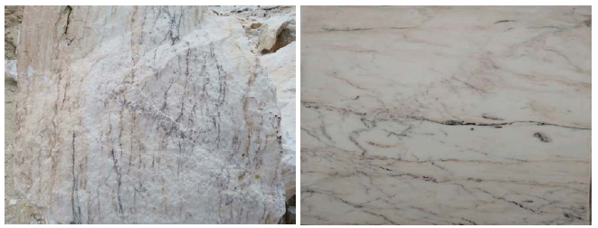

**地表基岩灰白色条带状大理岩（左）、抛光后“山水条纹石”（右）**

**2、矿石质量**

依据《饰面石材矿产地质勘查规范》（DZ/T0291-2015）规定，放射性参数要同时满足IRa≤1.0和Ir≤1.3，可作为A类装饰材料。从检验结果判定可知，区内矿石的内、外照射指数均满足国标A类装饰材料的要求，其产品的产销和使用范围不受限制。

本矿床矿石自然类型单一，均为大理岩，主体颜色以灰白色、青灰色大理石为主，深部逐渐增多肉红色条带、青灰色条带。

本区矿石品种主要为条带状大理岩（山水条纹石、水墨江南），次为肉红色大理岩（战国红）、灰白色大理岩（雪花白）；通过2 处试采工作得出该区荒料率为20.34-24.48%，与体图解荒料率计算得出校正系数0.55。通过试采，发现该区地表矿体中虽然发育有节理裂隙，但因大多有胶结物充填胶结，在开采和锯切加工过程中不易开裂，对成荒率和成材率的影响相对较小。

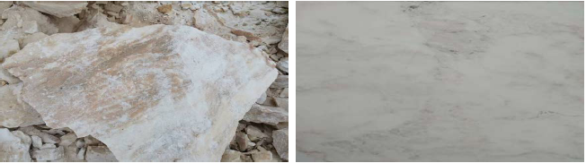

**灰白色细粒大理岩（左）、抛光后“雪花白”（右）**

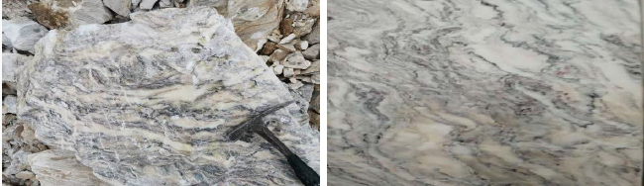 **青灰色条带状大理岩（左）、抛光后“水墨江南”（右）**

**3、矿石色泽变化及装饰性能**

矿石颜色均匀，过渡均匀，柔和，色差变化小。矿石主体颜色均为灰白色、肉红色，基本稳定，拼接性受影响不大，光泽度（86 以上）及机械强度较高，经市场调研，该区品种具有较好的装饰性能。

**4、加工技术性能**

矿石加工技术性能测试结果表明矿石易锯切，便于磨抛，光泽度高，板材率较高，满足一般工业指标要求。

本矿区矿石属于中高档大理岩饰面石材，矿体规模中型以上，较大，矿石类型单一，矿石的色泽艳丽，结构紧密、细腻，花色多样，装饰、拼接性良好，同时还可作为工艺石材用，具有较高开发利用价值和较好的市场预期。

## （四）资源量

共求得矿区范围内饰面石材大理岩矿资源量为：控制资源量+推断资源量：矿石量413.59 万立方米，荒料量94.18 万立方米。其中控制资源量为：矿石量243.11 万立方米，荒料量55.36 万立方米，占总资源量的58.78%；推断资源量为：矿石量170.48 万立方米，荒料量38.82 万立方米，占总资源量的41.22%。

**资源量汇总表**

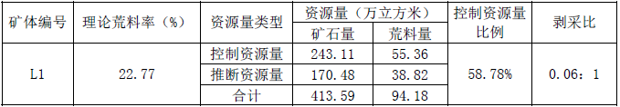

## （五）开采技术条件

矿体最低开采标高（1047m）位于当地侵蚀基准面（1000.0m）以上，地形条件利于矿区自然排水，矿区及周边无常年性地表水。水文地质勘探类型为第二类-以裂隙含水层直接充水为主的矿床。

区内地层岩性主要以块状岩类沉积变质岩（大理岩）为主，地层岩性单一，地质构造不发育，岩溶不发育，岩体结构以块状结构为主，岩石强度高，为半坚硬岩-坚硬岩，岩体完整性为完整，岩体质量分级为中等。

矿山设计为露天开采，建议采坑最终边坡角小于60°。矿山开采可能发生矿山工程地质问题为岩层崩塌，因此要加强边坡管理，采取必要的防护措施。

工程地质勘查类型划分为第二类块状岩类，简单型。

资源丰富，服务年限长。矿体出露地表，露天开采条件好。矿区交通较为便利，运输条件良好。